Скриншот конечной конфигурации, которую Вы разработали.

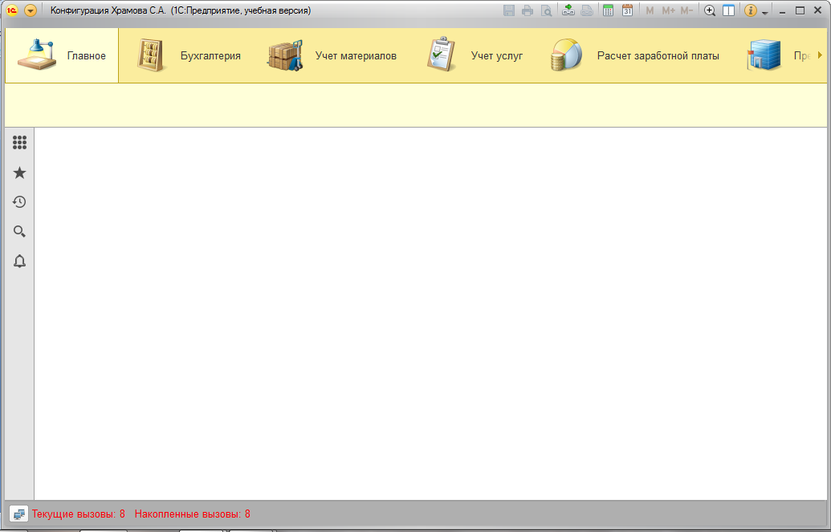

Скриншоты интерфейсов всех разработанных подсистем в среде исполнения.

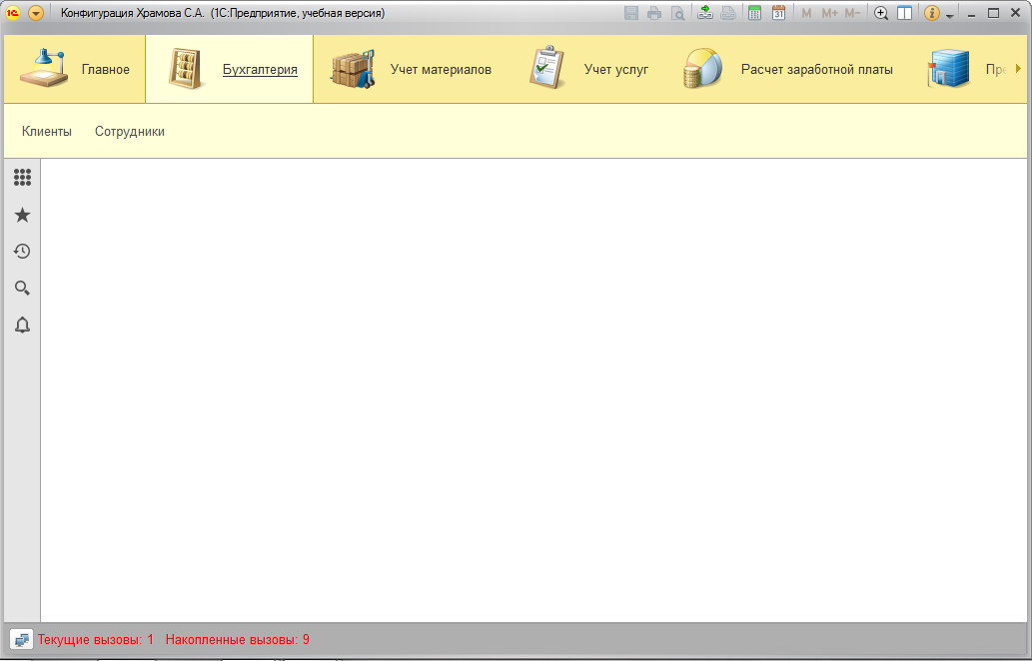

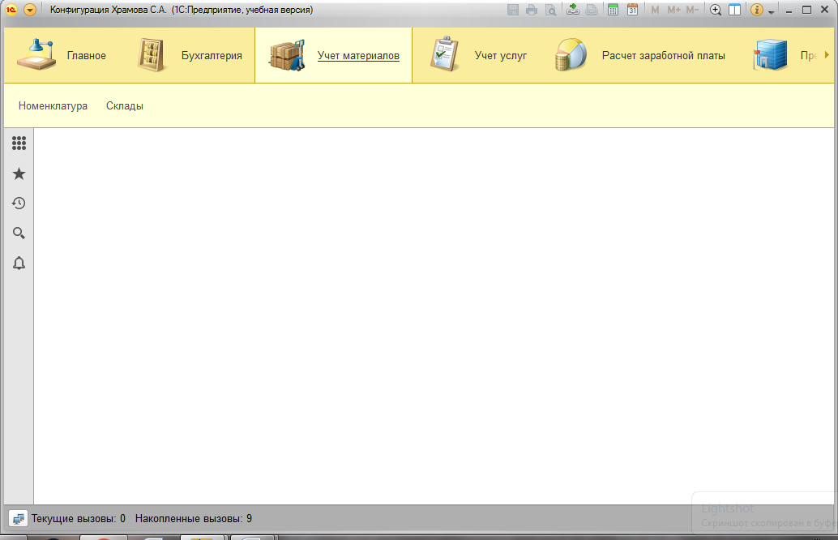

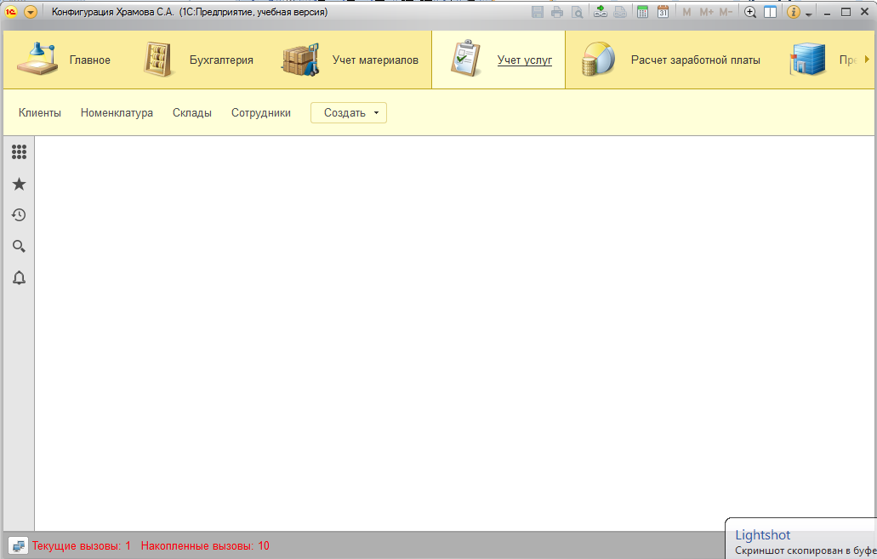

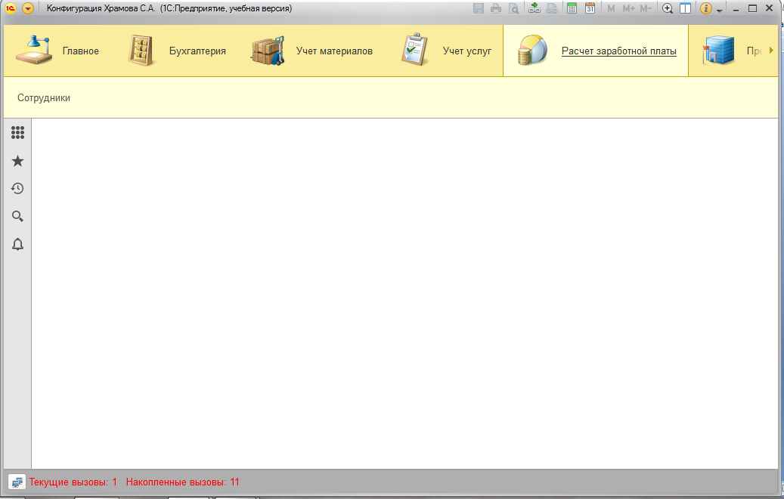

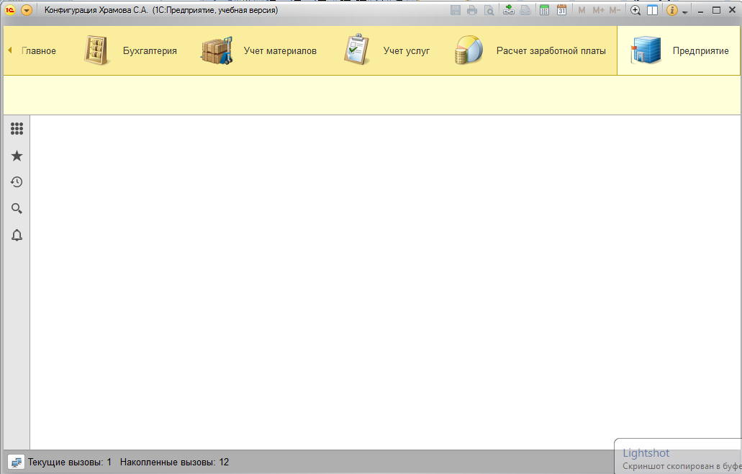

В режиме исполнения скриншоты всех справочников с введенными данными и видимостью всех дополнительных реквизитов: табличных частей, иерархических папок.

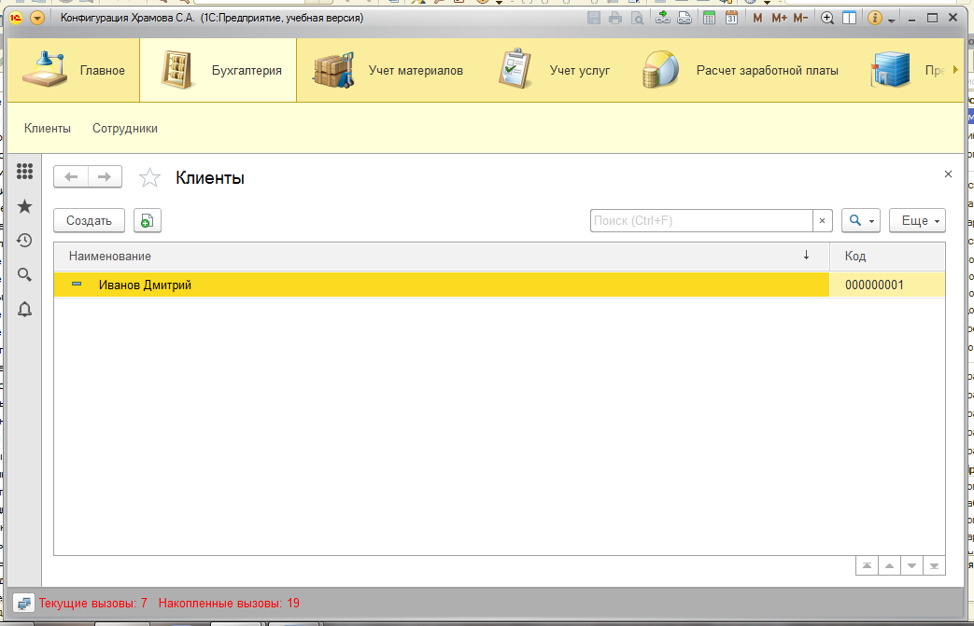

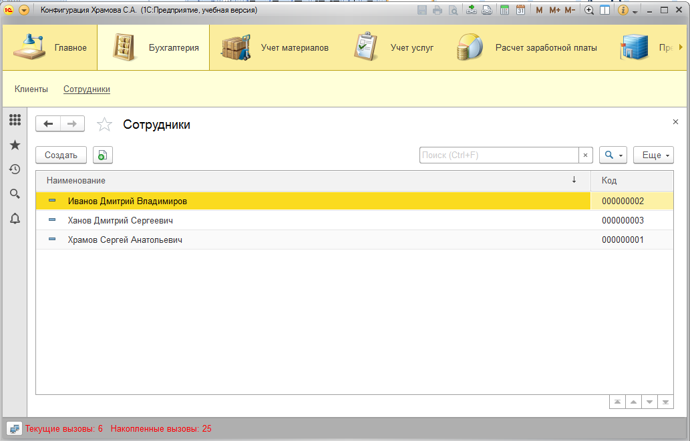

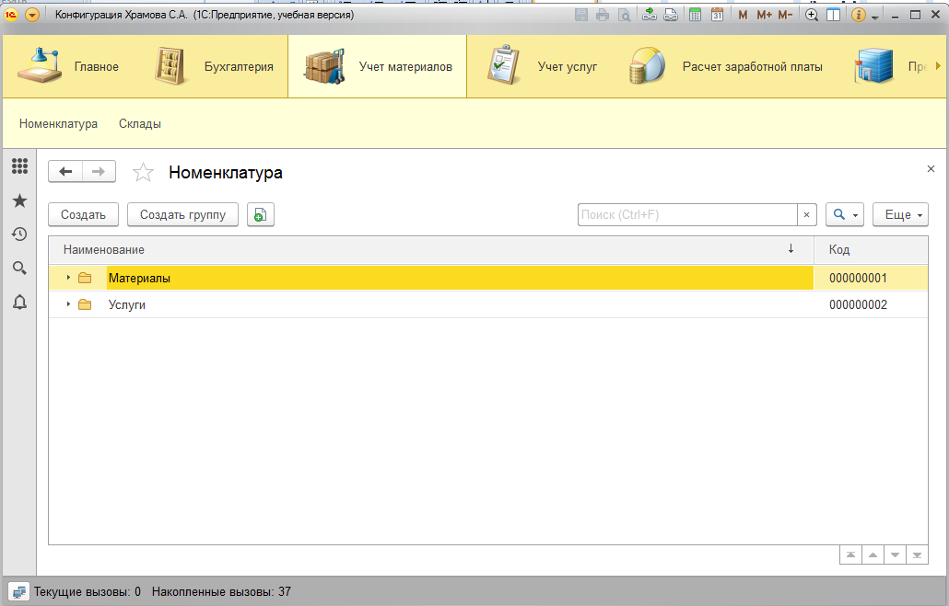

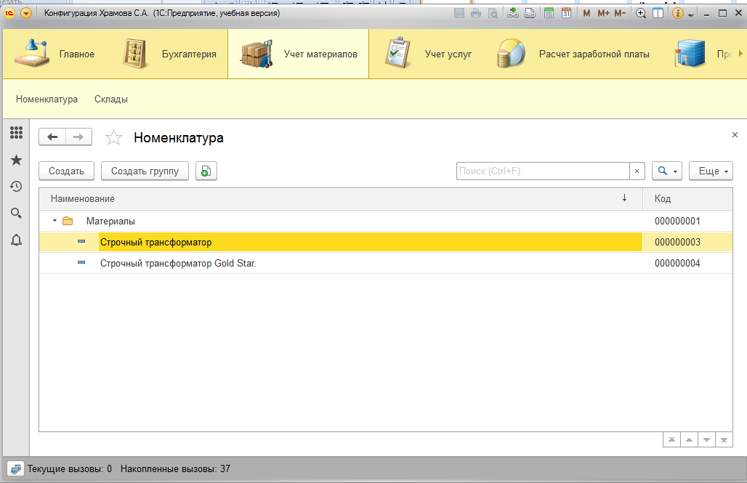

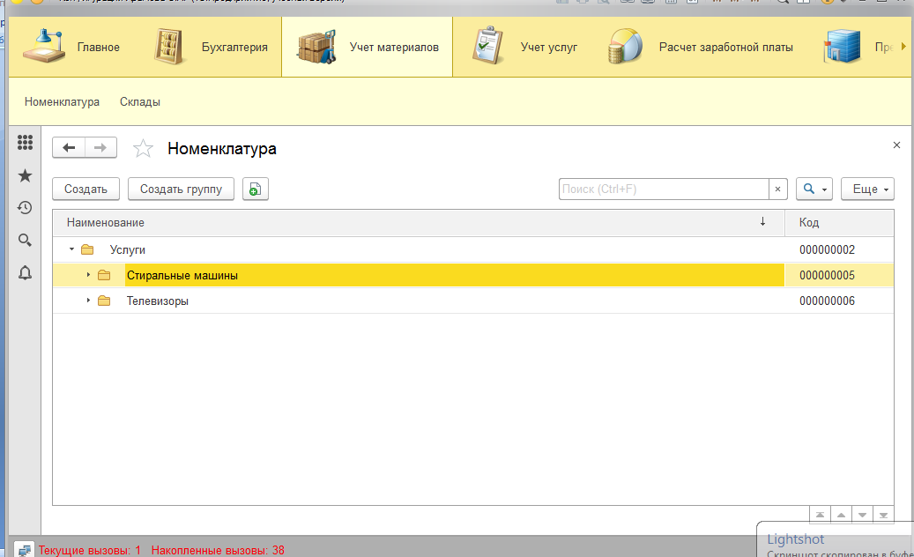

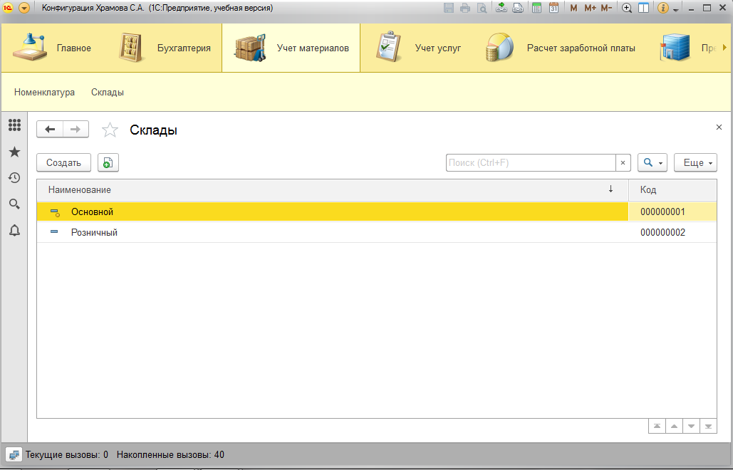

Скриншот Вашей папки с сохраненными конфигурациями и информационной базой.

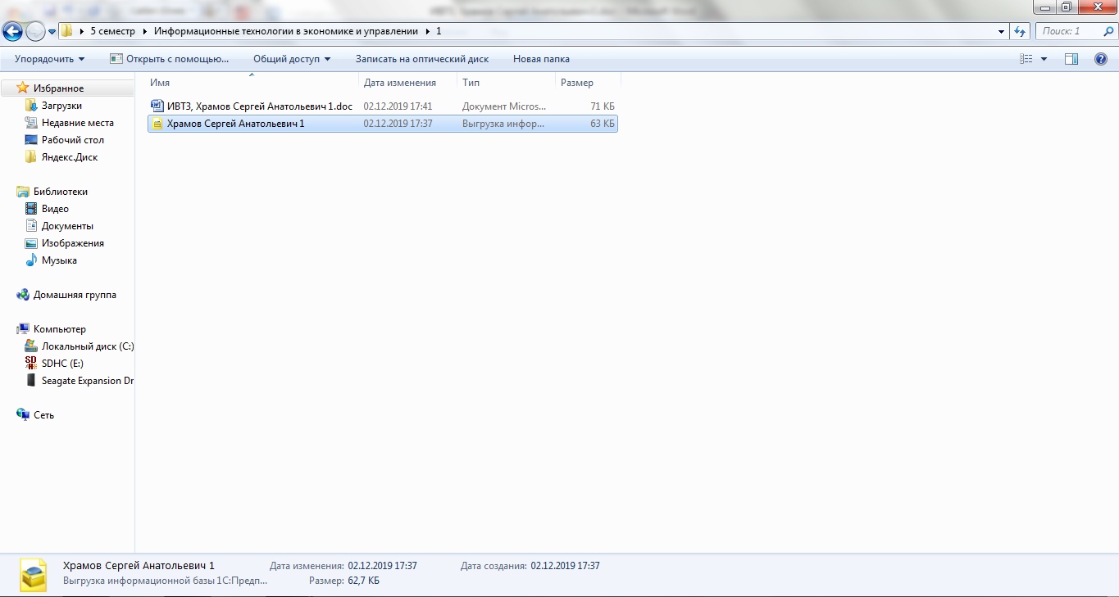

Ответы на теоретические вопросы в соответствии с вариантом задания.

3. Что такое конфигурация на платформе 1С предприятие 1С 8.3?

Конфигурация 1C – прикладное решение, созданное с помощью 1С платформы, которое содержит описание структуры таблиц базы данных и алгоритмы работы с этими данными.  
На основе конфигурации платформа формирует базу данных, т.е. непосредственно создает таблицы и связи между ними согласно описаниям. Пользователь, работающий с системой, создает записи в этих таблицах. В пользовательском режиме платформа выполняет алгоритмы работы с данными.

7. В каких режимах могут работать конфигурации на платформе 1С-предприятие 8.3?

* 1С:Предприятие — основной режим работы пользователя, ввод данных, получение отчётов;
* Конфигуратор — режим администрирования и изменения конфигурации;
* Отладчик — режим отладки и замера производительности конфигурации;
* Монитор — режим просмотра активных пользователей и журнала регистрации событий.

10. Какие версии платформы 1С-предприятие Вам известны?

* 1С:Бухгалтерия
* 1С:Управление торговлей
* 1С:Зарплата и управление персоналом
* 1С:Бухгалтерия государственного учреждения и 1С:Зарплата и кадры бюджетного учреждения для бюджетных организаций.

22. Может ли иметь один справочник несколько табличных частей? Если да, то приведите смысловой пример, если нет, то приведите аргументированное обоснование.

Для справочника можно создать одну или несколько табличных частей. Эту возможность рекомендуется использовать для отражения информации, связанной с данным элементом, но не имеющей собственной объектной сущности (для таких объектов рекомендуется завести подчиненный справочник). Например, для справочника "Товары" может быть создана табличная часть "ЕдиницыИзмерения".